15.3.1. Szeizmográf

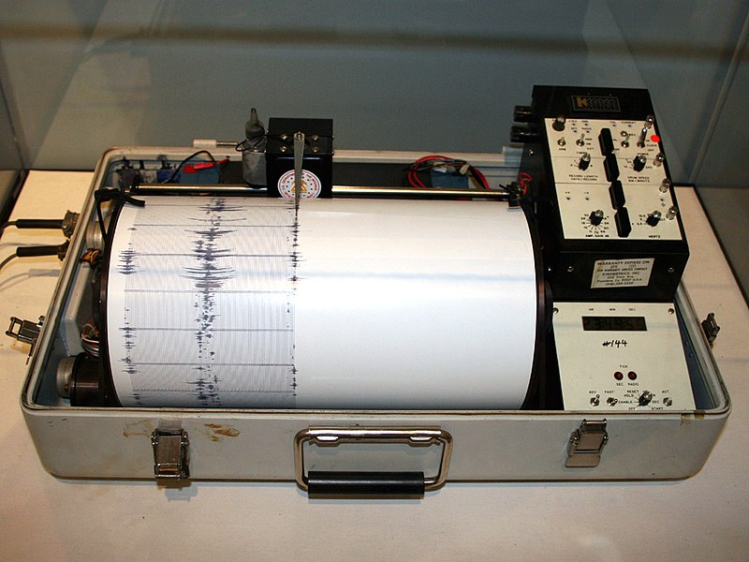

Forrás:
https://hu.wikipedia.org/wiki/Szeizmogr%C3%A1f#/media/F%C3%A1jl:Kinemetrics_seismograph.jpg
http://tozserpal.com/dugonics/9-evfolyam/02_04_Foldrengesek.pdf

